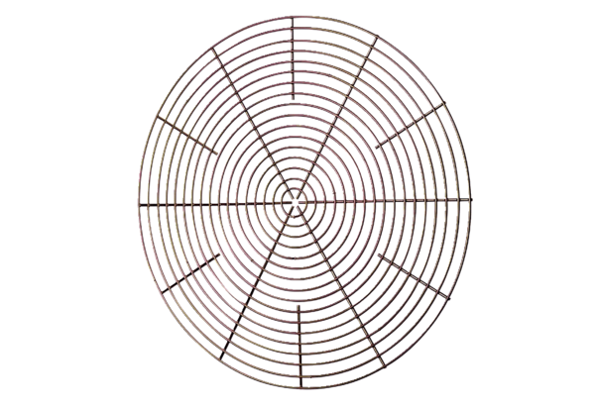Kratka ochronna, metalowa SG 35Opakowanie jednostkowe: 1 sztukaAsortyment: C
Numer artykułu: 0150.0117Producent: MAICO

